**Конспект открытого сюжетного занятия ООД по физической культуре во II младшей группе 02.12.19 г.**

**Вид:** Сюжетно-игровое занятие

**Тема: «На поиски Колобка»**  
**Цель:** гармоничное физическое развитие детей.  
**Задачи:**  
**Обучающие задачи:**- повышать двигательную активность детей;  
- учить детей соотносить движения с текстом;  
- способствовать формированию координации движений;  
**Развивающие задачи:**  
- развивать физические качества детей;  
- развивать у детей навыки выразительной и эмоциональной передачи игровых и сказочных образов;  
- совершенствовать умение отгадывать загадки по сюжету образовательной деятельности.  
**Воспитательные задачи:**- воспитывать чувство коллективизма;  
- способствовать проявлению положительных эмоций;  
- воспитывать желание и интерес к занятиям физкультурой и спортом.  
**Оздоровительные задачи:**  
- профилактика плоскостопия с помощью разных видов ходьбы;  
- формирование правильного дыхания при выполнении дыхательных упражнений;  
- воздействовать на биологически активные точки при помощи разных видов оздоровительного массажа.

**Словарная работа:**

**Оборудование:** спортивное оборудование: массажная дорожка, гимнастические модули, мячи, корзины; игрушки: заяц, волк, медведь, лиса; избушка, колобок, бабушка; кухонный набор; маски зайчиков.  
**- ИКТ оборудование:** музыкальный центр.  
**Предварительная работа:** подготовка спортивного инвентаря,заучивание потешек о зайках, игра «Лиса и зайцы».

**Структура занятия:** трехчастная (вводная, основная, заключительная часть).

**Методические приемы:**

**Словесный метод**: объяснение, пояснение, указания, подача команд, вопросы к детям, образный сюжетный рассказ, словесная инструкция, загадки, стихи.

1.Наглядно- зрительные приемы: показ физических упражнений, имитация (подражание), зрительное ориентиры (предметы,)

2.Наглядно-слуховые приемы: музыка, песни

3.Тактильно-мышечные приемы: непосредственная помощь воспитателя

**Практический метод**: повторение упражнений в игровой форме

**Способы организаций детей на занятии:** фронтальный  
**Ход занятия***Дети входят в зал друг за другом. Воспитатель предлагает ребятам поприветствовать друг друга и гостей и провести оздоровительный массаж «Доброе утро».* **Оздоровительный массаж «Доброе утро»**  
Доброе утро *(Разводят руки в стороны)*  
Улыбнись скорее  
И сегодня весь день  
Будет веселее! *(Хлопают в ладоши)*  
Мы погладим лобик,  
Носик и щёчки *(Выполняют упражнения по тексту)*  
Будем мы красивыми  
Как в саду цветочки. *(Постепенно поднимают руки вверх, выполняя «фонарики»)*  
Разотрем ладошкиРеклама 11

Сильнее, сильнее, *(Выполняют движения по тексту)*  
А теперь похлопаем  
Смелее, смелее. *(Хлопают в ладоши)*  
Ушки мы теперь потрем  
И здоровье сбережем *(Растирают ушки)*  
Улыбнемся снова  
Будем все здоровы! *(Поднимают руки вверх)*

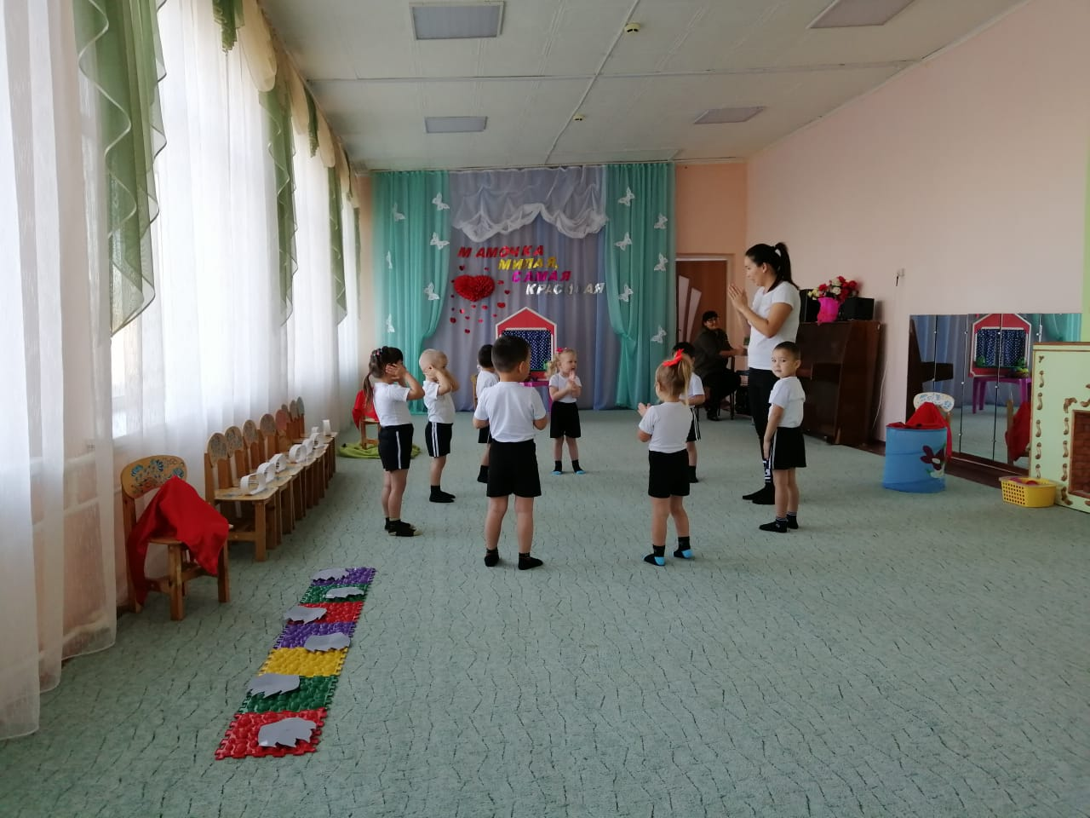

**Воспитатель:**  
-Ребята, я, предлагаю вам, отправится в сказку. Вы готовы? (Ответы детей)  
По тропинке мы пойдём,  
Сказку добрую найдём.  
Дети друг за другом встали,  
Весело все зашагали. *(Ходьба друг за другом по залу)*  
В полуприседе пойдём,  
может мы грибок найдём *(Ходьба в полуприседе)*

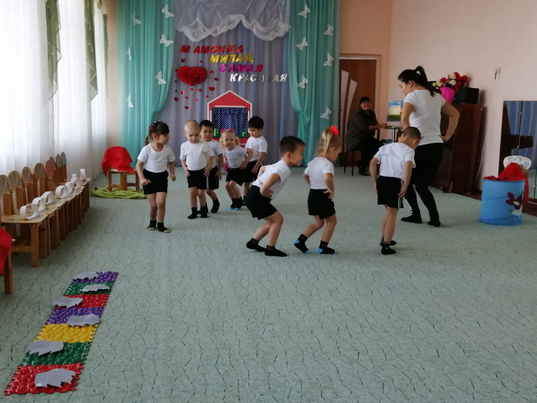

Встали дружно на носочки,  
И потянемся чуточек. *(Ходьба на носочках)*  
Снова будем мы шагать,  
Хорошо ведь нам гулять. *(Обычная ходьба)*  
Но пора поторопиться,  
Пора сказку начинать. *(Лёгкий бег)*  
Снова дружно мы шагаем,  
Руки к верху поднимаем *(Ходьба друг за другом, дыхательные упражнения)*  
К домику все подойдём

Сказку добрую начнём. *(Подходят к домику)*

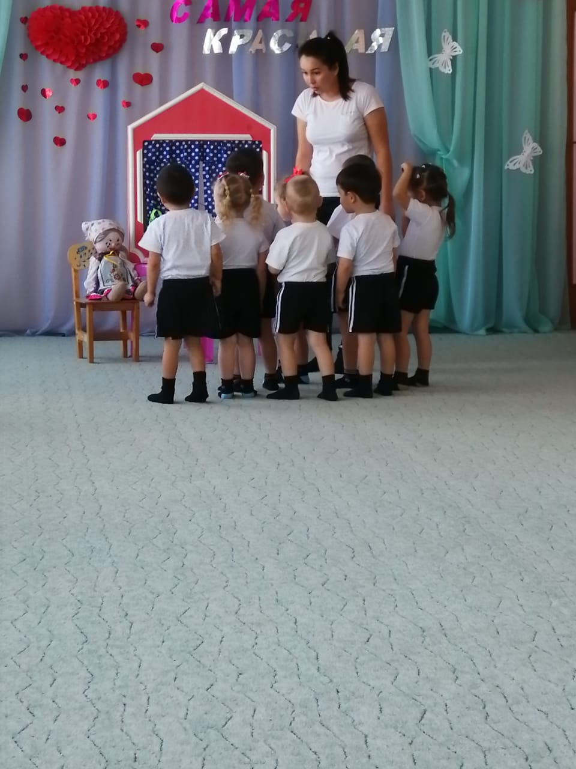

**Воспитатель:**  
- Вот, мы и попали в сказку. А что же это за сказка попробуйте отгадать:  
Круглый бок, румяный бок  
Покатился …. (Колобок)  
**Воспитатель:**  
-Молодцы, ребята! Посмотрите, возле избушки сидит бабушка и горько плачет. У неё пропал Колобок. Ребята, давайте поможем Бабушке найти и вернуть Колобка. Отправляемся в путь!  
*Дети выходят на полянку и встречают сказочного персонажа – зайца.*  
**Воспитатель:**  
-Ой, ребята, тут кто-то спрятался, давайте попробуем отгадать:  
Длинное ухо, комочек пуха  
Прыгает ловко, любит морковку. (Зайка)  
-Правильно, ребята, это зайка. Давайте научим зайку делать зарядку, для того, чтобы стать сильными и ловкими.

***Музыкально-ритмическая композиция «Весёлая зарядка»***

**Воспитатель:**  
-Молодцы, ребята! Мы теперь стали сильными и ловкими и можем дальше отправляться на поиски Колобка.  
*Дети встречают сказочного персонажа – волка.*  
**Воспитатель:**  
-Ребята, давайте дальше отправимся на поиски Колобка. Здесь кто-то спрятался? Давайте отгадаем:  
Кто зимой холодной  
Ходит злой, голодный. (Волк)  
-Правильно - это волк. Чтобы найти Колобка волк предлагает нам пройти по его следам.  
*Дети идут друг за другом по массажной дорожке со следами.*

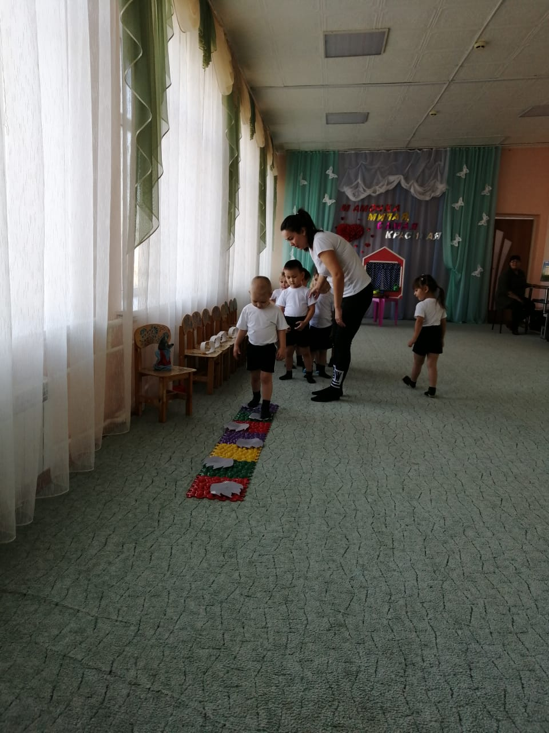

**Воспитатель:**  
-Молодцы, все справились с заданием волка. Продолжаем поиски Колобка. Ребята, посмотрите, нас здесь кто-то встречает. Давайте посмотрим!  
Косолапый и большой,  
Спит в берлоге он зимой.  
Любит шишки, любит мёд,  
Ну-ка, кто же назовет? (Медведь)  
-Мишка нам тоже приготовил задание. Он предлагает нам перелезть через дерево.  
*Дети перелезают через гимнастический модуль.*

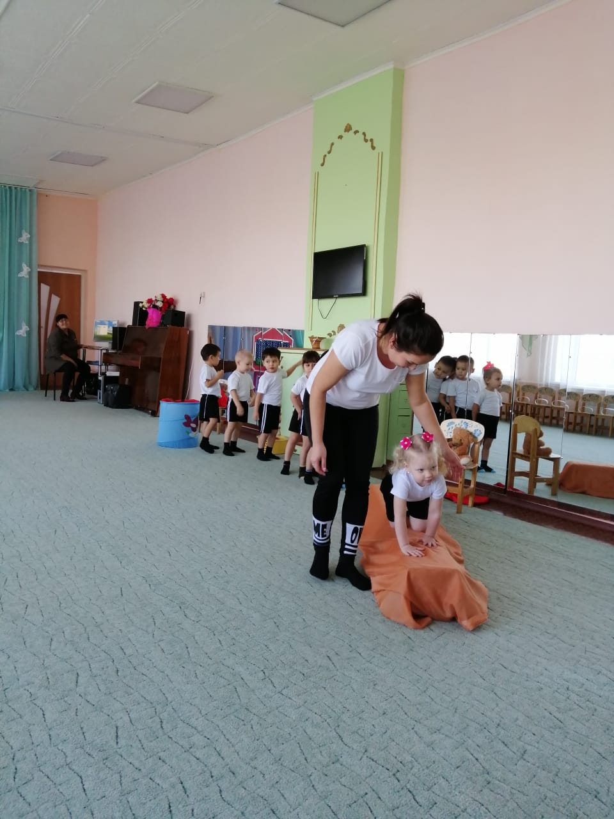

-Какие же вы молодцы, преодолели практически все препятствия. Ой, а здесь кто-то спрятался. Давайте посмотрим, кто же это? (воспитатель достаёт лису). Да это же лиса!  
-Ребята, наша лиса для нас тоже приготовила задание. Она хочет, чтобы мы перебрали ягоды из одной корзины в другую. *Дети бросают мячи в корзину.*

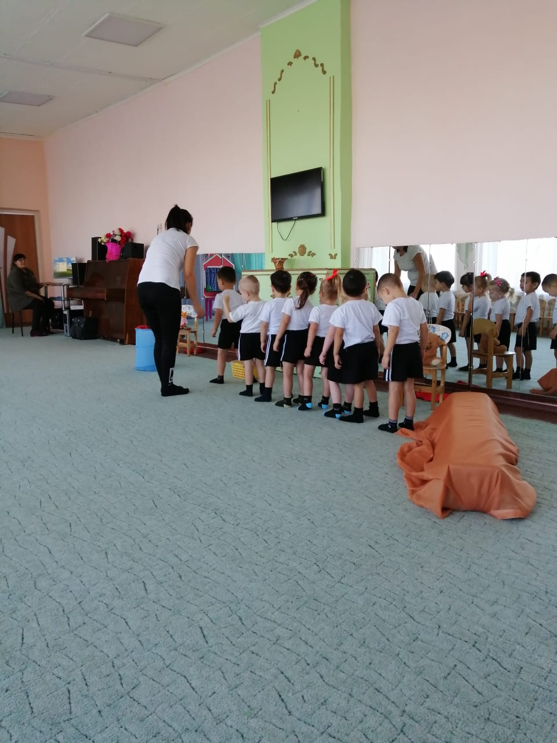

-Молодцы, ребята! Посмотрите, ребята, что-то наша лиса загрустила. Давайте развеселим лису и поиграем с ней, может быть, тогда она отдаст нам Колобка. Но прежде нам необходимо превратиться в зайчиков. Раз, два, повернись и в зайчат превратись *(берут со стульчиков маски зайцев и превращаются в зайчиков.*

**Подвижная музыкальная игра «Лиса и зайцы»**

-Ребята я предлагаю вам поиграть в игру *«****Лиса и зайцы****»*. А какие зайчики? Как они умеют прыгать? Что кушают? Как вы думаете, что происходит, когда **зайцы видят лису***(ответы детей)*. Давайте мы с вами будем зайками, а лисой буду я. **Лиса будет спать**, а вы побежите на лесную полянку веселиться, но помните, когда **лиса проснется,** увидит вас и скажет - ага, вот вы зайки -нужно будет бежать в свой домик, домиками будут наши стульчики.

Под музыку дети начинают выполнять действия согласно тексту:

На лесной лужайке разбежались зайки,

вот какие зайки, зайки – побегайки. *(дети прыгают, изображая зайчиков)*

Сели зайки на лужок, роют лапкой корешок. *(сидят, делают движения руками)*

Вдруг бежит лисичка - рыжая сестричка *(оббегает сидящих детей)*

Видит **зайцев и говорит»** Где, где же вы зайки? Ах, вот вы где!» **(лиса догоняет зайцев,** а зайчики убегают в свои домишки). Игра **повторяется**по желанию детей несколько раз.

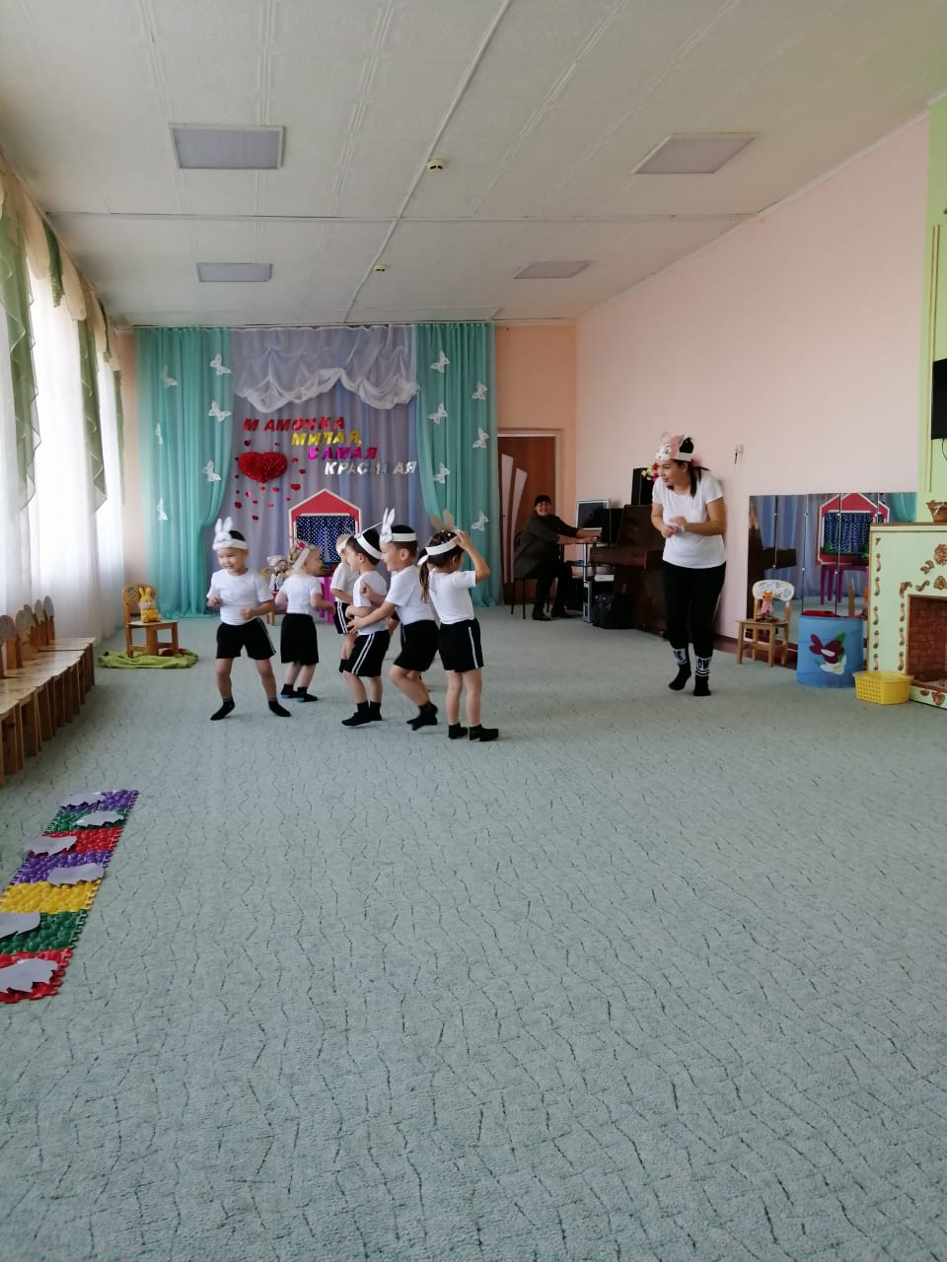

- Лисичка за нашу весёлую и интересную игру отдаёт нам Колобка. Спасибо, лисичка.  
Дети «Зайчики» превращаются в ребят. Раз, два, три, повернись и в ребят превратись! *(снимают маски и отдают инструктору)*. Берут Колобка и шагают за друг за другом под слова инструктора.

**Малоподвижной игры** **«По ровненькой дорожке»**

По ровненькой дорожке

Шагают наши ножки *(идут шагом по кругу)*

Раз-два, раз-два!

2. По камешкам, по камешкам *( прыгают вперед),*

По камешкам, по камешкам,

Раз-два, раз-два!

3. По ровненькой дорожке ( *останавливаются)*

По ровненькой дорожке

Устали наши ножки,

Устали наши ножки.

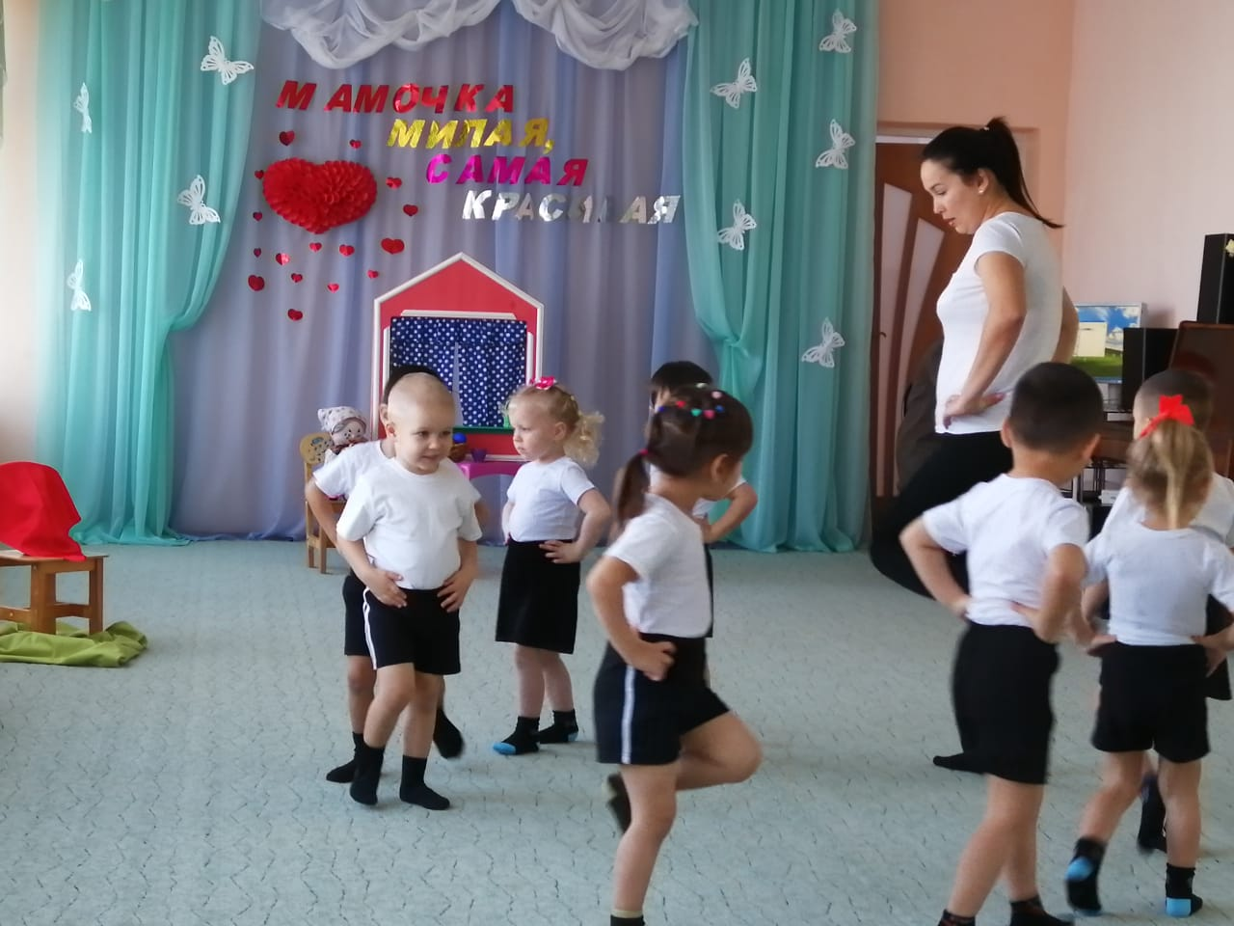

**Дыхательная гимнастика «Дышим тихо, спокойно и плавно»**

-Ребята давайте одохнем немного, садимся на коврик и дышим тихо, спокойно и плавно.

И. п. : стоя, сидя, лёжа *(это зависит от предыдущей физической нагрузки)*. Если сидя, спина ровная, глаза лучше закрыть.

Медленный вдох через нос. Когда грудная клетка начнёт расширяться, прекратить вдох и сделать паузу, кто сколько сможет. Затем плавный выдох через нос. Повторить 5-10 раз. Упражнение выполняется бесшумно, плавно, так, чтобы даже подставленная к носу ладонь не ощущала струю воздуха при выдыхании.

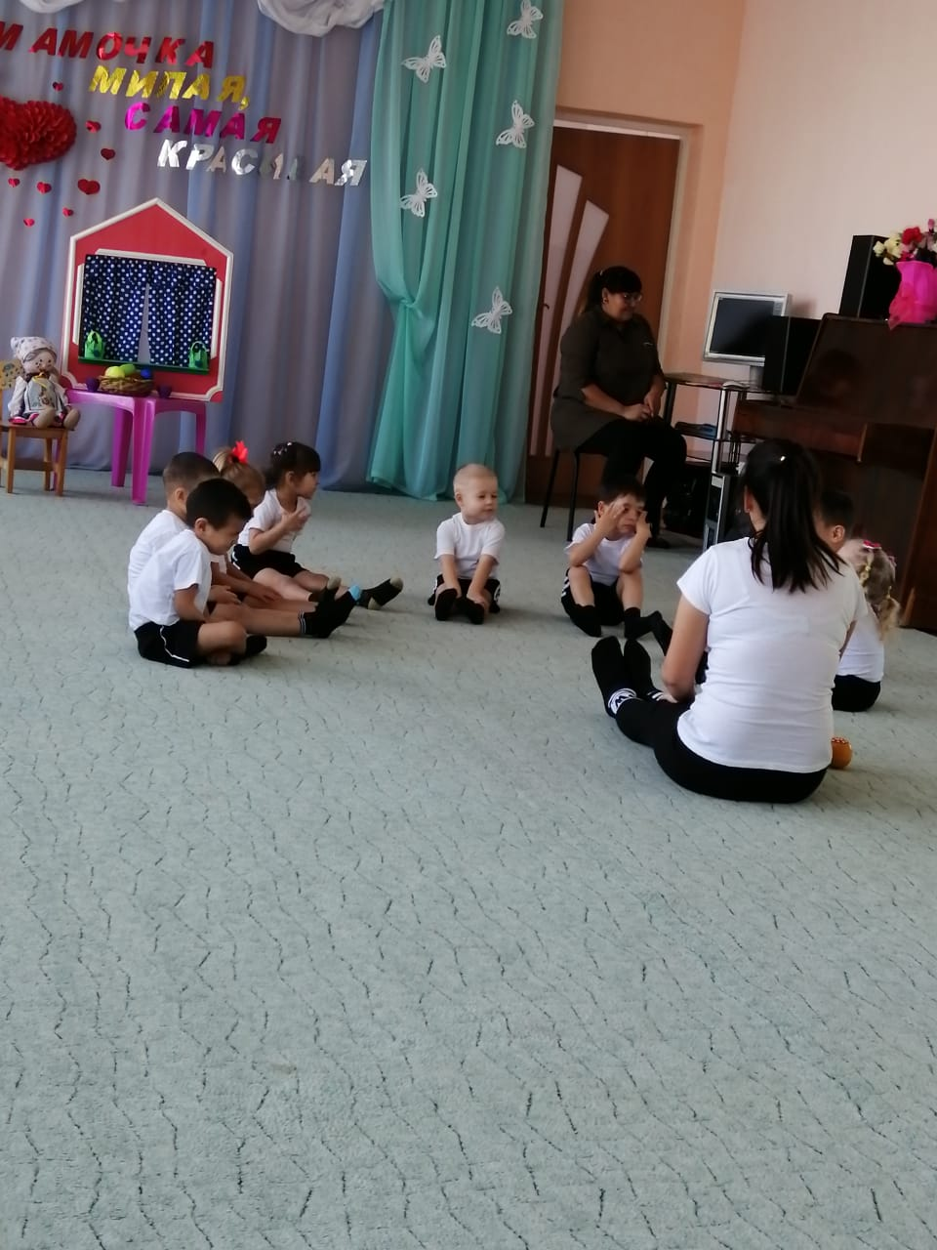  
 *Дети возвращают колобка его Бабушке.*

**Воспитатель:**  
- Спасибо вам ребятки, за то, что вы помогли колобку вернуться домой. Давайте попрощаемся с бабушкой, с колобком и нашими гостями.

Дети уходят из - зала.